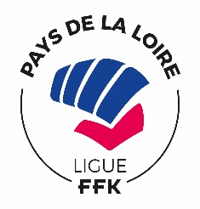
Appel à Candidature Responsable Commission

Nom : …………………… Prénom : ……………………………………

Discipline : ……………………… Grade : ………………………….

Club : ………………………… N° Licence : ……………………………….

Mail : …………………………………… Téléphone : ………………………………….

Sélectionnez LA Commission Souhaitée :

Body Karaté
Para Karaté
Karaté Santé
Citoyenne
Parité
Distinctions et récompenses
Médical
Développement durable
Sportive
Communication et partenariat

Document à renvoyer avant le 16/01 par mail à : secretariatliguepdl@orange.fr

